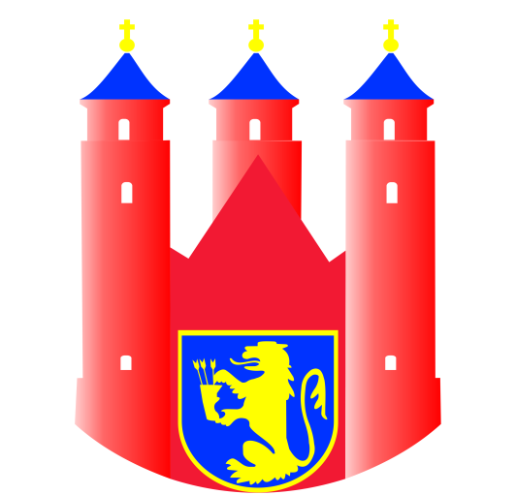

REJESTR INSTYTUCJI KULTURY
PROWADZONY PRZEZ GMINĘ BROCHÓW

Prowadzony zgodnie z Rozporządzeniem Ministra Kultury i Dziedzictwa Narodowego z dnia 26 stycznia 2012 r. w sprawie sposobu prowadzenia
i udostępniania rejestru instytucji kultury (Dz. U. z 2012 r. poz. 189)

